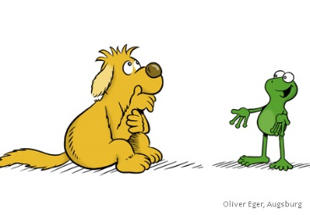
Im Kopf oder halbschriftlich ?
Unsere Tipps
Wann rechnest du im Kopf ?

Wann rechnest du halbschriftlich ?

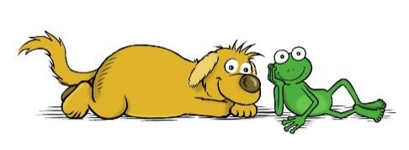
Ich rechne im Kopf , wenn  • ich die Lösung auf einen Blick sehe  (342 + 2 ) oder die Zahlen klein sind (23-5)  • die Zahlen glatt sind,  also eine Null in der Zehner-Stelle und in  der Einer-Stelle steht:  zwei glatte Zahlen (100 + 300),  eine glatte Zahl (100 + 56),  • die Zahlen fast glatt sind,  also die Zahlen nah an einer glatten  Zahl sind:  (199 und 201 sind nah an 200),  • es keine Übergang gibt und ich stellen-  weise addieren kann  934 + 22 = 956  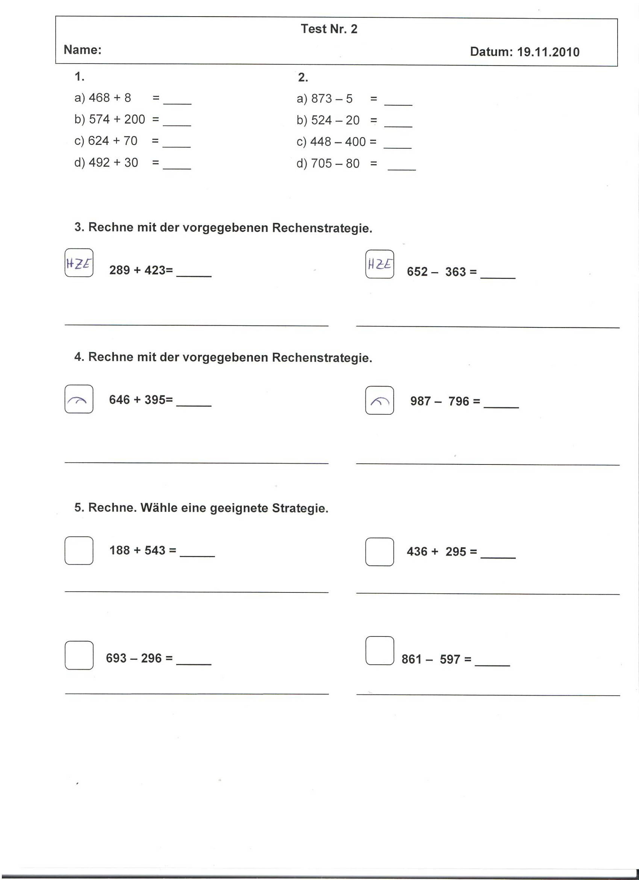  • ich den Rechentrick vor – zurück  benutze:  454 + 298 454 + 300 – 2  • ich den Rechentrick zurück – vor  benutze:  454 - 298 454 - 300 + 2 | Ich rechne halbschriftlich , wenn  • die Zahlen groß sind (550 - 287) und ich  mehrere Rechenschritte machen muss  • es keine glatte Zahlen gibt (657 - 173),  • es einen Übergang gibt  288 + 31 = 319  • es mehrere Übergänge gibt  288 + 73 = 361  • ich keine „Rechentricks“ benutzen kann

